Современные педагогические технологии в работе с детьми старшего дошкольного возраста в группе компенсирующей направленности.
Богданова О.В., воспитатель
Богданова А.И., воспитатель
МБДОУ «Детский сад №110»
Информационно - коммуникативные технологии.
Мир, в котором развивается современный ребенок,
коренным образом отличается от мира,
в котором выросли его родители.
Это предъявляет качественно новые требования к дошкольному воспитанию как первому звену непрерывного образования, образования с использованием информационных технологий (компьютер, интерактивная доска, интерактивный стол и др.)
Включение информационно-коммуникативных технологий (ИКТ) в воспитательно-образовательный процесс в дошкольном образовательном учреждении – это одна из новых и актуальных проблем в отечественной дошкольной педагогике.
ИКТ в ДОУ:
- Ориентировка в информационных потоках окружающего мира
- Обмен информацией с помощью современных ТС
- Развитие интеллектуальных, творческих способностей
- Овладение практическими способами работы с информацией
- Переход от объяснительно-иллюстративного способа обучения к деятельностному.
- Умение самостоятельно приобретать новые знания
Интерактивная доска.
Интерактивная доска – это ценное средство формирования и повышения мотивации у современных детей.
Преимущества работы с интерактивной доской:
1.усиливает подачу материала;
2.помогает педагогу находиться в постоянном взаимодействии с детьми;
3.электронные средства обучения передают информацию быстрее, чем традиционные;
4.позволяет увеличить восприятие материала за счет увеличения количества иллюстративного материала.
5.развивает мотивацию и делает занятия более интересными для детей;
6.дети начинают понимать более сложные моменты в результате более ясной и динамичной подачи материала.
Использование интерактивной доски позволяет:
- экономить время;
- повышать доступность;
- усиливать наглядность и «яркость» обучения;
- развивать творческие способности детей;
- сохранять заметки в виде файлов на персональном компьютере для последующей раздачи отпечатанных копий каждому из детей; все рисунки, сделанные маркером на доске, можно также распечатать с помощью принтера.
Работа с детьми включает:
- деятельность детей у доски;
- познавательную беседу;
- игру;
- гимнастику для глаз;
- и др.
Продолжительность работы от 10 до 15 минут при непрерывном
использовании экрана.
Интерактивная доска позволяет демонстрировать воспитанникам:
- Мультимедийные презентации
- Видеоматериалы
- Интерактивные игры
- Тренировочные задания по рисованию, ФЭМП и развитию речи
- Иллюстративный материал (фотографии, рисунки, схемы)

Интерактивная игра является:
- одновременно и развлекательным, и полезным материалом во время занятий: дети с удовольствием выполняют интерактивные задания, упражнения, усваивая и закрепляя пройденный материал;
- дополнением к огромному спектру игр, в которые играют дети: настольные, предметные, ролевые, сюжетные и другие виды игр;
- дополнительным бонусом на групповых и индивидуальных занятиях.
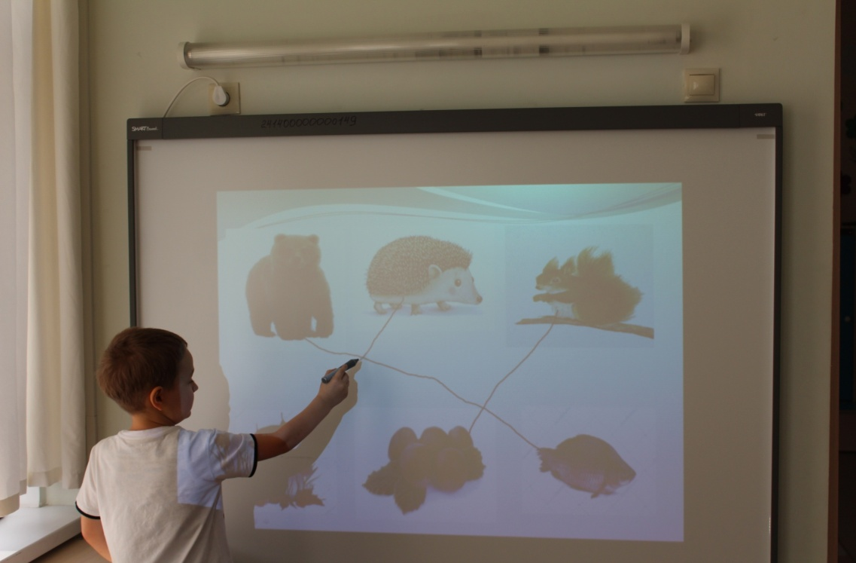
Преимущества педагога при использовании интерактивных игр:
- средство, активизирующее коррекционную работу;
- учебная ситуация, в которой деятельность детей реализуется в игровой форме;
- быстрый доступ к различным тренажерам, необходимым для отработки умений и навыков, а так же закрепление пройденного материала в игровой форме;
- высокая скорость обновления дидактического материала на экране экономит время на занятии;
- реализация социального заказа, обусловленного информатизацией современного общества;
- расширение творческих способностей педагога;

В нашем ДОУ Интерактивная доска Smart Вoard с программой SMART Notebook это – универсальный инструмент, позволяющий любому педагогу организовать образовательный процесс. У детей повысился интерес к знаниям, устойчивость внимания, скорость мыслительных операций.
Для большей эффективности непосредственно образовательная деятельность строится с учетом образовательной программы детского сада и возрастных особенностей дошкольников, в них включены занимательные вопросы, анимационные картинки, игры, познавательные фильмы.
Применение интерактивной доски в образовательном процессе в сочетании с традиционными методами значительно повышает эффективность воспитания дошкольников. При этом происходит качественное освоение программного материала, сенсорное, познавательное, речевое развитие, социально-коммуникативное развитие, развитие графо - моторных навыков, мелкой моторики и ориентировки в пространстве.
Первой реакцией детей на интерактивную доску был ярко выраженный интерес. Изменения элементов экрана при прикосновениях рук выглядят очень эффектно. Детям нравится «передвигать» пальцем предметы, строить из набора геометрических фигур различные предметы и схемы к играм, писать маркерами, стирать с доски. Наглядность электронных интерактивных досок позволяет сосредоточить и удерживать внимание воспитанников. Даже одного увиденного детьми изображения достаточно, чтобы началась дискуссия. Особенно это ценно для работы с непоседами.
Интерактивный стол.
Логопедический интерактивный стол разработан согласно научным методикам совместно с профессиональными логопедами и дефектологами. Методические наработки помогают развивать мозговую деятельность, стимулируя интеллектуальные данные, и моторно-двигательную координацию.
Логопедический комплекс рекомендован для занятий с детьми и педагогом -логопедом в дошкольных учреждениях, школах, речевых и коррекционных центрах и т.д. За счет наличия коррекционно-развивающих интерактивных программ обучение проходит в игровой форме и захватывает всё внимание ребенка.
Стол полностью соответствует стандартам ФГОС и позволяет реализовывать все возможности интерактивных средств обучения, начиная с подготовки интерактивных занятий, включая групповые и индивидуальные, заканчивая закреплением и контролем качества усвоения полученных знаний. Дети с удовольствием получают знания в форме игры.
В нашем ДОУ используется интерактивный стол«Логомер 2».
- Для индивидуальных и групповых занятий;
- Предназначен для работы с детьми различных трудностей развития;
- Обследование и фиксация результатов;
- База пособий;
Программа «Конструктор картинок 2».
Описание программы «Логомер2»»
«Логомер2» представляет собой уникальный современный набор интерактивных дидактических материалов для логопедического кабинета.
«Логомер2» включает:
Программу с 90 интерактивными играми для проведения обследования, а также для индивидуальных и групповых занятий по рубрикам.
Интерактивный стол способен открыть ребенку целый мир
веселья и интерактивных приключений!
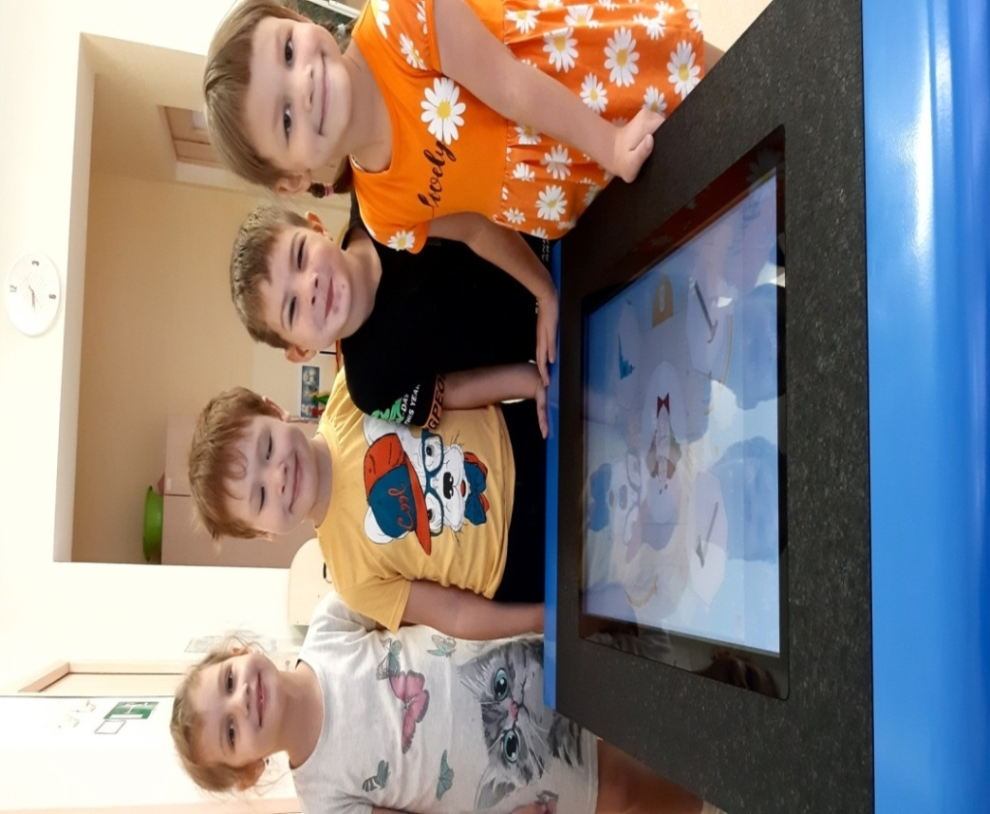
«Логомер 2» соответствует современным требованиям специалистов, но это не значит, что вам потребуется сложное оборудование или серьезное обучение.
Заключение.
Интерактивная доска и интерактивный стол:
- дают возможность воспитанникам наглядно представить результат своих действий, выявить достижения в процессе работы, зафиксировать моменты, на которых были допущены ошибки, для их исправления, т.е. способствуют активизации умственной деятельности детей.
- Инновационные технологии вовлекают родителей воспитанников в образовательный процесс, способствуя наиболее широко раскрыть способности своих детей, а также увидеть их творческий потенциал.
- Наличие интерактивной доски и стола в совокупности с навыками работы воспитателя позволяет намного эффективнее выполнять поставленные задачи.

